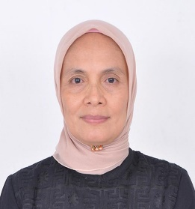Curriculum Vitae

Data Pribadi

Nama : Linda Novella

Tempat/Tanggal Lahir : Pekanbaru , 18 Maret 1960

Jenis Kelamin : Perempuan

Status Perkawinan : Menikah.

Alamat email : [lindanovellia@ymail.com](mailto:lindanovellia@ymail.com)

Alamat Lengkap : Jln. M. Kahfi 1/21 Taman Botanik Blok C no4, Jagakarsa Jaksel.

No HP : 0811945740.

Data Pendidikan

2012 - 2015 : S2 UIN Syarif Hidayatullah Jakarta ( Psikologi Pendidikan )

1979 – 1986 : S1 Sekolah Tinggi Ilmu Ekonomi Bandung ( Akuntansi )

1976 – 1979 : SMA Negeri Bandung

1973 – 1976 : SMP Negeri 2 Pekanbaru

1967 – 1973 : SD Negeri 23 Pekanbaru

Pengalaman Kerja

1983 – 1985 : Bank Niaga Bandung

1990 - 1992 : Bank Media Jakarta

Organisasi

2000 – 2020 : Bendahara Yayasan Qalbun Saliim

2021 –sekarang : Ketua Yayasan Qalbun Saliim Bidzikri

2007 – sekarang : Ketua Yayasan Pendidikan Rayhana